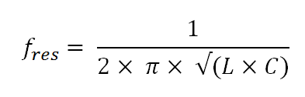
De resonantiefrequentie berekenen wij met de formule van Thompson. In de N-cursus hebben wij dit al behandeld, maar even als geheugensteuntje nog even de formule. Er was ook nog een eenvoudiger formule waarbij je de capaciteit in pF invoert, de inductie in µH en de uitkomst in MHz krijgt. Hieronder vind je die vereenvoudigde formule, waarbij je het getal uit je hoofd moet weten.
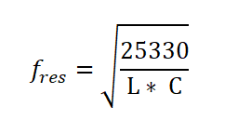
Mocht je niet meer weten hoe je deze formules toepast, dan kun je dit teruglezen in hoofdstuk 3.24 van de N-cursus

